TECHNICKÁ SPECIFIKACE

TALÁRU PRO ADVOKÁTY A PŘEPRAVNÍHO OBALU

Česká advokátní komora
se sídlem Národní 16, Praha 1, PSČ 110 00
IČ 66000777

TALÁR

- TECHNICKÝ POPIS

Pozn. Talár včetně přepravního obalu je chráněn průmyslovým vzorem.

1.1. SVRCHNÍ STAVOVSKÝ POLOPODŠITÝ ODĚV – UNISEX

Přední díly | s přinechaným bočním dílem,  přední díly jsou v horní části členěny sedlem a v předním kraji vertikálním členícím dílem, členící díl předního kraje je ze sametu střižený proti vlasu, do členících švů předních dílů je všitý šikmo střižený proužek z tmavého saténu široký 1,2cm,  přední kraje jsou zapínané krytě na dvoucestné zdrhovadlo a 3 knoflíky a šikmo vyšité knoflíkové dírky na spodní léze pravého předního kraje, spodní léga je zhotovena z hlavního vrchového materiálu,  v levém horním rožku předního kraje je všité poutko z kulaté pruženky, proti poutku je přišitý knoflík,
Zadní díl | bez středového švu, v horní části členěn sedlem, v členícím švu je všitý šikmo střižený proužek z tmavého saténu široký 1,2cm,  v bočních švech jsou zhotovené dva podkrytové rozparky,
Dolní kraj | švová záložka 4cm podehnutá a prošitá od členícího švu předního dílu v celé délce, kraj záložky je začištěn olemováním,
Sedlo + rukávy | sedlo je bez náramenicového švu, se středovým švem na zadním díle sedla,  sedlo je střihovou manipulací přinechané k vrchnímu rukávu,  rukávy jsou dvoušvové v dolním okraji zakončené manžetou,  v dolním kraji podšívkového rukávu je složený záhyb,
Rukávové manžety | manžety jsou ze sametu střiženého proti vlasu, v horním okraji jsou horizontálně členěné a je do nich všitý kontrastní saténový proužek široký 1,2cm  kopírují vrchní a spodní rukáv včetně záložky, šev manžety kryje loketní šev rukávu, manžety jsou podšité podšívkou a jsou volně stavitelné, co umožňuje regulaci rukávu,  manžety jsou v místě rukávových švů přišité bodovou uzávěrkou,
Boční průhmat | boční průhmat je tvořen jednovýpustkovou lištovou kapsou, výpustek je z hlavního vrchového materiálu široký 2,5cm, boční strana průhmatu je rozešitá dvojitou podkladovou podsádkou střiženou v přehybu z hlavního vrchového materiálu která doplňuje šíři rozešití kapsy, švy průhmatu jsou zajištěny olemování,  boční průhmat umožňuje snadné proniknutí do kapes vrchního oblečení nositele,
Límec-stoják | vrchní stoják je ze sametu střižený proti vlasu, v průkrčníkové části vrchního límce je všitý šikmo střižený proužek z kontrastního saténu široký 1,2cm,  spodní stoják je z hlavního vrchového materiálu,
„Tabulky“ | do průkrčníkového švu předních dílů jsou všité „tabulky“ z kontrastního saténu široké 4,5cm vyztužené silným netkaným nelepícím materiálem,
Vnitřní vypracování | polopodšitý oděv, dolní kraj podšívky je 2x podehnutý do rubní strany a prošitý, podšívkové švy mimo loketního a spodního rukávového švu jsou začištěné současným obnitkováním,  přední kraje jsou předšité krajovou podsádkou z hlavního vrchového materiálu, krajová podsádka levého předního kraje je členěná vertikálním švem, do kterého je všitá tkanice zdrhovadla,  v průkrčníku zadního dílu podšívky je plak z hlavního vrchového materiálu navazující na krajovou podsádku,  do středu průkrčníkového švu zadního dílu je všité závěsné poutko z hlavního vrchového materiálu,  boční švy a kraje krajových podsádek jsou začištěné olemováním, kraje nákrytové a podkrytové strany rozparku jsou 2x podehnuté a prošité, šev všití vrchového rukávu je zajištěn obnitkováním,  v levém bočním švu cca. 5cm od dolního kraje podšívky je všitá etiketa s ošetřovacími symboly a velikostním označením,  boční švy podšívky jsou spojeny v dolní části z rubní strany na boční švy vrchových dílu několikanásobným uzašitím,
Prošití | 0,2cm – pravý přední kraj, šev předšití levého předního kraje po krajové podsádce,  0,5cm – dolní okraj podšívky, kraj podkrytové a nákrytové strany rozparku,  3cm – levý přední kraj  3,2cm – záložka dolního kraje

1.2 Zpracování

Počet stehů při prošití: 3,5 stehů na 1 cm.
Počet stehů na montážní švy: 4 stehy na 1 cm

Švy musí být rovné s pravidelnými rovnoměrně utaženými stehy. Konce švů a namáhaná místa musí být řádně zapošity proti párání, konce nití ustřiženy.
Náramenicové švy a průkrčník musí být zajištěny před vytažením. Barva nití musí být shodná s barvou materiálu.

- MATERIÁL

2.1 Specifikace materiálu

a) Technické parametry základního materiálu

Parametr | Požadováno | Zkušební norma
Materiálové složení | 51% vlna, 46% polyester,  3% elastin
Úprava | pratelné v pračce
Vazba | plátnová
Barva | tmavě modrá
Plošná hmotnost (g/m²) | min. 180 | ČSN EN 12127 (80 0849)
Odolnost proti žmolkování | min. st. 5 | ČSN EN ISO 12945-2 (80 0837)
Odolnost v oděru | počet ot. min. 60 000 | ČSN EN ISO 12947-2 (80 0846)
Pevnost v tahu (N)  Podélně  Příčně | Min. 700  Min. 400 | ČSN EN ISO 13 934-1 (80 0812)
Stálobarevnost ve st. min.
V potu  - alkalickém  - kyselém | 5  5 | ČSN EN ISO 105-E04
V otěru  - za sucha  - za mokra | 4  4 | ČSN EN ISO 105-X12
V praní | 5 | ČSN EN ISO 105-C06
V chemickém čištění | 4 | ČSN EN ISO 105-D01

b) Variantní řešení základního materiálu

Parametr | Požadováno | Zkušební norma
Materiálové složení | 100% vlna
Vazba | keprová
Barva | tmavě modrá
Plošná hmotnost (g/m²) | min. 160 | ČSN EN 12127 (80 0849)
Odolnost proti žmolkování | min. st. 4 | ČSN EN ISO 12945-2 (80 0837)
Odolnost v oděru | počet ot. min. 40 000 | ČSN EN ISO 12947-2 (80 0846)
Pevnost v tahu (N)  Podélně  Příčně | Min. 600  Min. 400 | ČSN EN ISO 13 934-1 (80 0812)
Stálobarevnost ve st. min.
V potu  - alkalickém  - kyselém | 5  5 | ČSN EN ISO 105-E04
V otěru  - za sucha  - za mokra | 4  4 | ČSN EN ISO 105-X12
V praní | 5 | ČSN EN ISO 105-C06
V chemickém čištění | 4 | ČSN EN ISO 105-D01

doplňkové tkaniny: 100% polyester (satén, samet)
barva: tmavě modrá
vazba: atlasová
stuhy: 100% polyester
barva: světle modrá
žakárový vzor

Obr. 1 – žakárový vzor

Pozn.:
Barevné odstíny všech textilií musí odpovídat odstínům dle referenčního vzorku taláru.

2.2 Drobná příprava

Musí odpovídat charakteru a barvě základního materiálu.
- textilní etiketa
- šicí nitě
- knoflíky
- zdrhovadlo s kovovým jezdcem

  - ZNAČENÍ VÝROBKU

3.1 Textilní etiketa

Bílá barva, písmo černé. Všitá z vnitřní strany do levého bočního švu.
Obsahuje tyto údaje:
- výrobce
- velikost
- materiálové složení v plném znění
- symboly údržby dle ČSN EN ISO 3758 (80 0005)
- datum výroby ve tvaru mm/rrrr (měsíc/rok)

Značení na textilní etiketě musí být stálobarevné a čitelné i po údržbě, po dobu životnosti. Velikost písma minimálně 3 mm.

- BALENÍ

Výrobky budou zavěšené na ramínku, vložené do PE sáčku

- VŠEOBECNÉ POKYNY

5.1 Každý uchazeč předloží k hodnocení:

5.1.1 Soutěžní vzorek

Soutěžní vzorek na předmět zakázky v počtu 1 ks, v kalkulační velikosti dle bodu 5.3 z materiálu odpovídajícímu zadání bodu 2.1 a). Součástí soutěžního vzorku bude přepravní obal ve dvou velikostech s logem ČAK. Technologické zpracování soutěžních vzorků může být ponecháno na výrobci.

5.1.2 Návrh Technických podmínek

Zpracované v písemné formě a v elektronické podobě v jednom souboru s přílohami (v textovém editoru word), včetně materiálových listů a tabulky konstrukčních a kontrolních rozměrů.

5.2 Vybraný uchazeč před uzavřením kupní smlouvy předloží ke schválení v termínu stanoveném zadavatelem technickou dokumentaci ve složení:

Referenční vzorky taláru v počtu 1 ks v kalkulační velikosti, přepravní obaly v počtu 1 ks od každého modelu.

Referenční výtisky TP zpracované ve dvou výtiscích v písemné formě.

5.3 Požadovaná kalkulační velikost: 50

Kontrolní rozměry kalkulační velikosti

Kóta | Místa měření/ Velikost | 50  (cm)
A | Šířka pod průramky | 62
B | Šířka náramenice | 15
C | Šířka zad | 50
D | Délka rukávu včetně náramenice | 78
E | Délka celá (bez lemu průkrčníku) | 125

- VELIKOSTNÍ SORTIMENT

Součástí nabídky bude uchazečem navržený a zpracovaný velikostní sortiment.

Počet velikostí sortimentu: 16

Velikost | Výška postavy | Obvod hrudníku
42-44 | 165 | 83-90
46-48 | 165 | 91-98
50-52 | 165 | 99-106
54-56 | 165 | 107-114
58-60 | 165 | 115-122
42-44 | 175 | 83-90
46-48 | 175 | 91-98
50-52 | 175 | 99-106
54-56 | 175 | 107-114
58-60 | 175 | 115-122
62-64 | 175 | 123-130
46-48 | 185 | 91-98
50-52 | 185 | 99-106
54-56 | 185 | 107-114
58-60 | 185 | 115-122
62-64 | 185 | 123-130

- TECHNICKÝ NÁKRES

PŘEPRAVNÍ OBAL

Součástí nabídky budou i dva typy přepravních obalů na talár ve dvou různých velikostech.

- MATERIÁL

Základní textilie: plátnová vazba
100% polyester se zátěrem
barva černá

Doplňková textilie: rypsová stuha
100% polyester
barva černá

Drobná příprava: plastové přezky
stiskací knoflíky
zdrhovadla
velkro

Pozn.:
Barevné odstíny všech textilií musí odpovídat odstínům dle referenčního vzorku přepravního obalu.

- TECHNICKÝ NÁKRES

PŘEPRAVNÍ OBAL VELKÝ

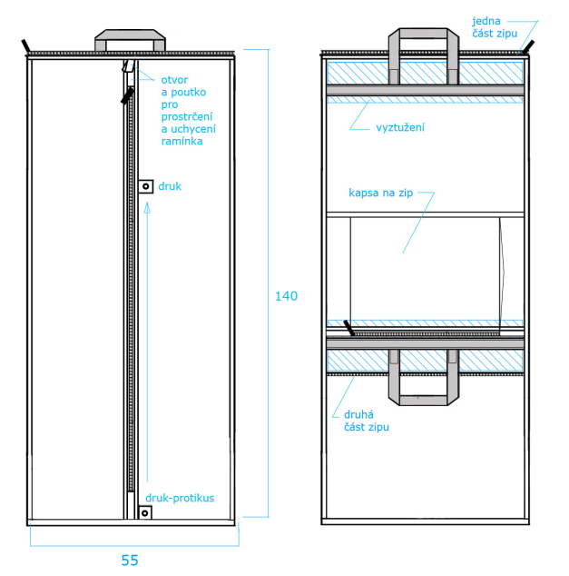

PŘEPRAVNÍ OBAL MALÝ

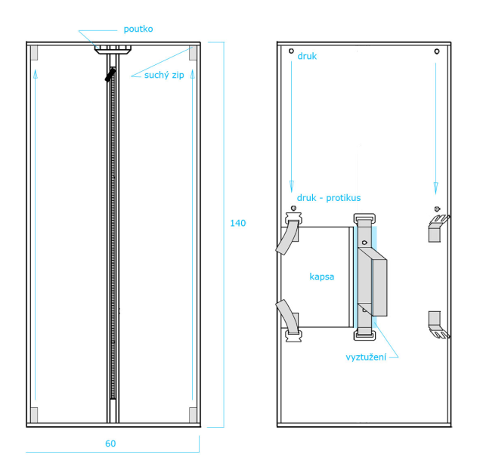

Pozn.: Umístění loga ČAK dle referenčního vzorku přepravního obalu (velký/malý)

